2微波反射率测试系统
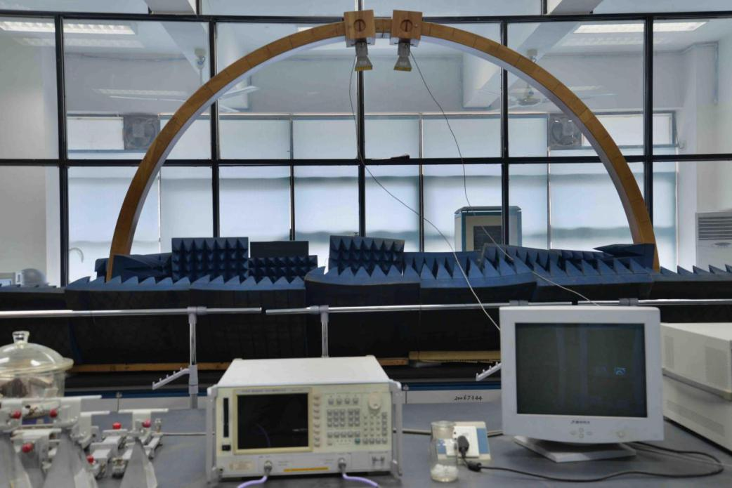
2.1主要功能及用途：测试吸波材料的反射率。
2.2主要技术指标：两端口，频率范围50MHz~20GHz.
2.3主要特点：可以测试固体样品的电磁参数和微波反射率。
2.4生产厂家：中国电子科技集团第四十一研究所
2.5联系人：曾国勋13352832326

